Aufgabe:

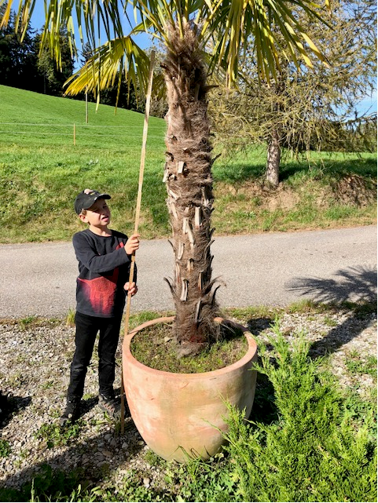

* Konstruieren Sie eine Einrichtung für das einfache Transportieren bzw. Einlagern von grossen Pflanzen in entsprechend schweren Pflanzkübeln
* Es ist nach IPERKA vorzugeben
* Anwendung auf Vorplatz, Terrasse, Keller usw. Feuchtigkeit durch Umgebung oder auch beim ganzjährigen Einsatz vorhanden
* Funktionsumfang:
* Pflanzentopf soll ohne merklichen Kraftaufwand (kein Anheben) mit der Einrichtung aufgenommen werden können
* Die Einrichtung soll auch auf unebenem Boden (Schotter) funktionieren
* Tragkraft bis 250 kg
* Abmessungen Topf: ø 100 cm x 100 cm
* Einfache Bedienung durch eine Person
* Beachten Sie bei der Konstruktion die SUVA-Richtlinien
* Marktpreis je nach Funktion zwischen SFr. 200.- und SFr. 400.-
* Seriengrösse: 100 Stück
* Alle Einzelteilzeichnung müssen vorhanden sein (CAD-Inventor)
* Eine 3-D Darstellung muss vorhanden sein (CAD-Inventor)
* Präsentation als Verkaufsgespräch nach den Sportferien planen
* Abgabetermin nach den Sportferien (Dienstag, 07.02.2023)
* Die Arbeit kann als Note im BüP nach Bedarf gebraucht werden
* Bewertung anhand der Bewertungsvorlage auf Teams

Ort: Auftraggeber:

Langenthal, 12.12.2022 Gregor Lüthi